А.А. Тотолян: что делать, если человек нашел у себя на теле клеща (видео)
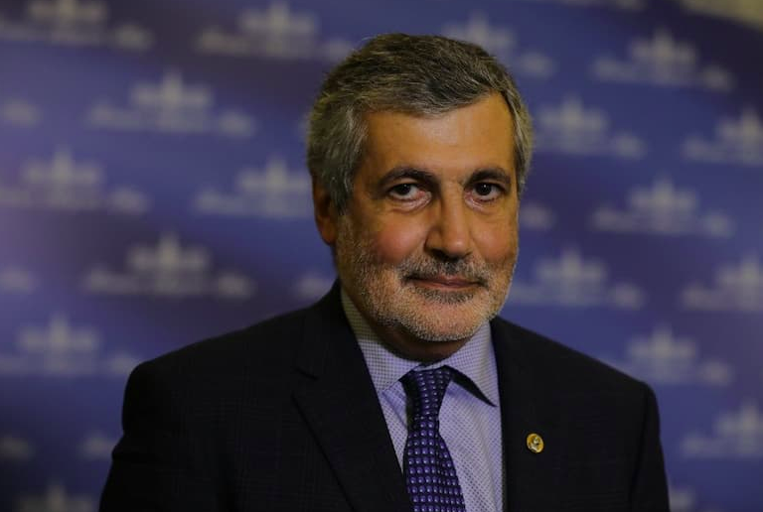
Сезон активности клещей начинается в марте-апреле и длится до октября. Все это время вполне возможно встретить этих членистоногих в парке, в лесу или на даче. К сожалению, от такой неприятности никто не застрахован. Главное в этот момент – не паниковать. Что делать после укуса клеща – рассказал Арег Артемович Тотолян, академик РАН, профессор, директор Санкт-Петербургского НИИ эпидемиологии и микробиологии им. Пастера Роспотребнадзора.
Ссылка на видео:
https://vkvideo.ru/video-220617299_456239466

